Fiche d’activité – 6ème –2005-2006 M. OGUZ, F. SAVALLE, M. DHUIEGE, X. BRULE

Notion : Le sol est composé d’êtres vivants et de matières minérales. Le sol abrite aussi des êtres vivants en décomposition. Le sous-sol est constitué de roches.
Place dans la progression : Partie 3 Chapitre 3

Situation d’ancrage : Observation du sol lors de la sortie

Problématique : De quoi est composé le sol ?

Temps | Description de l’activité  Réponses attendues- avec capacités | Conditions de mise en œuvre  avec aide / sans aide,1ère ou 2ème approche, travail individuel / de groupe | Matériel  Matériel, documents, site internet
2 heures | Activité 1 : Observation d’une coupe de sol et de sous-sol et de leurs composants  Capacités : communiquer par un schéma  Méthodes : savoir représenter une observation par un schéma  Schématisez la coupe présentée.  Le sous-sol est constitué de roches et le sol de plusieurs couches.  Regardons de plus près…  Capacités : s’informer, communiquer à l’oral et savoir utiliser une loupe binoculaire  A l’oral :  Présentation de la loupe, de son utilisation et de son utilité…  Observez à la loupe binoculaire un échantillon de sol, dites ce que vous voyez.  On observe de la terre, des cailloux, des feuilles, des racines, des vers, araignées…  A quel groupe appartiennent les cailloux ?  A la matière minérale, roches.  A quel groupe appartiennent les feuilles, racines et les araignées ?  Aux végétaux et animaux, donc aux êtres vivants.  Dans quel état sont certaines feuilles ?  Certaines sont intactes et d’autres mangées, décomposées, abîmées…  Et les animaux ?  Ils sont intacts.  Observons la photo page 111 éditions Didier  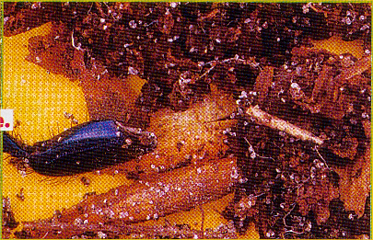  On voit une patte de ? c’est un insecte ! la patte est arrachée.  Possibilité d’extractions de la faune du sol avec l’appareil de Berlèse afin d’identifier et de trier les animaux en s’aidant d’une clé. (voir partie 5 transversale) voir évaluation  Le sol est composé d‘êtres vivants et de matière minérale. On y trouve également des êtres vivants en décomposition. | Les élèves sont guidés par le professeur  Une fiche méthode est donnée pour le schéma  Utiliser la fiche méthode du livre pour l’utilisation de la loupe binoculaire  En classe entière | Loupe à main  Loupe binoculaire  Echantillon de sol  Photo page 111 Didier  Appareil de Berlèse

Évaluation : type / réponses attendues / barèmes /

Evaluation formative :
Savoir réaliser un schéma d’une coupe de sol et de sous-sol
Sur l’utilisation de la loupe.

